Musik

Balett | 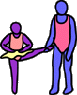 | balett
Band | 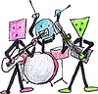 | zenekar
Chor |  | kórus
Dirigent |  | dirigens
E-Gitarre | 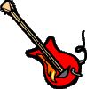 | elektromos gitár
Gitarre | 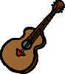 | gitár
grässlich | 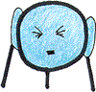 | írtózatos
Kasette | 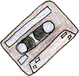 | kazetta
Klavier | 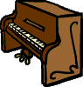 | zongora
Mikrofon |  | mikrofon
musizieren | 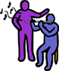 | zenél
Noten | 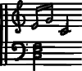 | kotta
Querflöte | 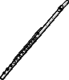 | fuvola
Saxofon | 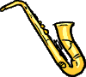 | szaxofon
singen |  | énekel
tanzen |  | táncol
Trommel | 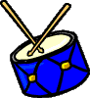 | dob
Trompete | 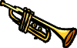 | trombita
Violine | 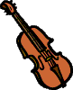 | hegedű
Walkman | 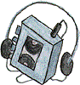 | Walkman, sétálómagnó
wohlklingend | 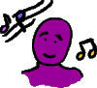 | jóhangzású, harmónikus
Zimball |  | cintányér
Anm.: Der Druck des Dokumentes kann sich wegen der vielen Grafiken etwas verzögern

